На раскрашенных страницах  Много праздников хранится. | 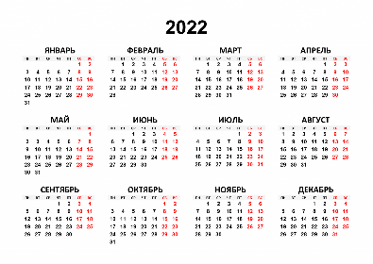
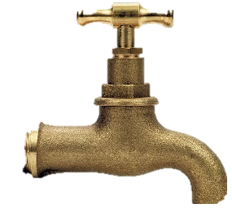 | Из стены торчу,  Головой кручу,  Мою и пою  Целую семью.
В синем небе светляки —  Не дотянешь к ним руки.  А один большой светляк  Изогнулся, как червяк. | 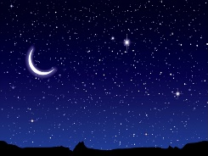
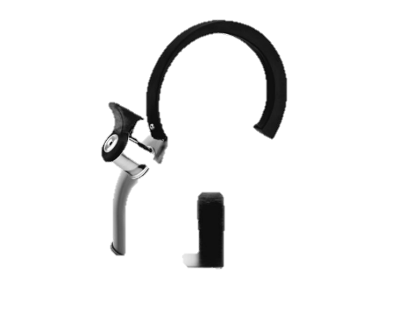 | В брюшке — баня,  В носу — решето,  Нос — хоботок,  На голове — пупок,  Всего одна рука  Без пальчиков,  И та — на спине  Калачиком.
В Полотняной стране  По реке Простыне  Плывет пароход  То назад, то вперед,  А за ним такая гладь —  Ни морщинки не видать. | 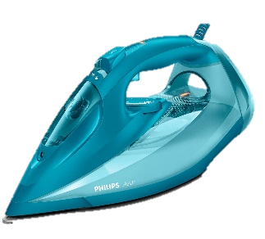
Загадки

